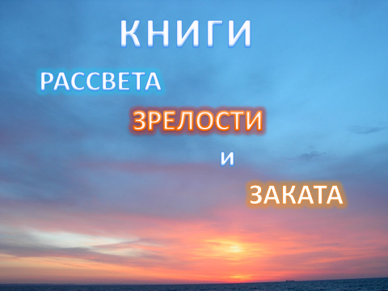

У
дивительное творение человеческого гения – КНИГА – наш земной спутник.
Она приходит к нам на РАССВЕТЕ жизни.
Сопутствует в ЗРЕЛОСТИ.
И утешает на ЗАКАТЕ.

Открывается книга рассвета:
Белоснежны пробелы, поля –
Неуёмная жажда изведать,
Зачеркнуть – и начать от нуля.

Пара строчек всего за плечами,
Да и тех испаряется след.
На заре и глаза излучают
Очарованный розовый свет.

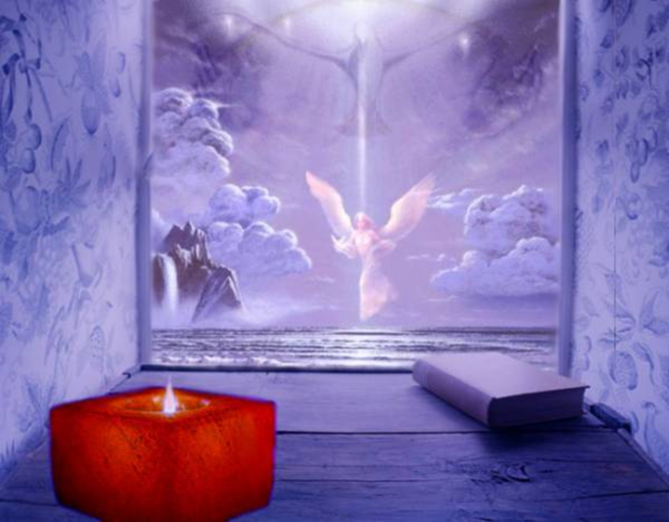

Но вглядись, опечатки нередки:
В орфографии автор не строг –
И в углах возникают пометки,
И слова проступают меж строк.

И всё чаще мелькают страницы,
Всё чернее за буквами мгла,
Всё печальней очами струится
Свет луны – от угла до угла...

Арома Булатова

Книга одухотворяет бытие человека мыслью и чувством…
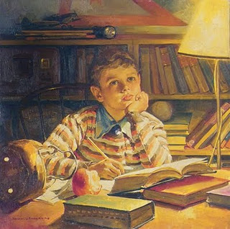
Гарольд Андерсон. Мечтатель
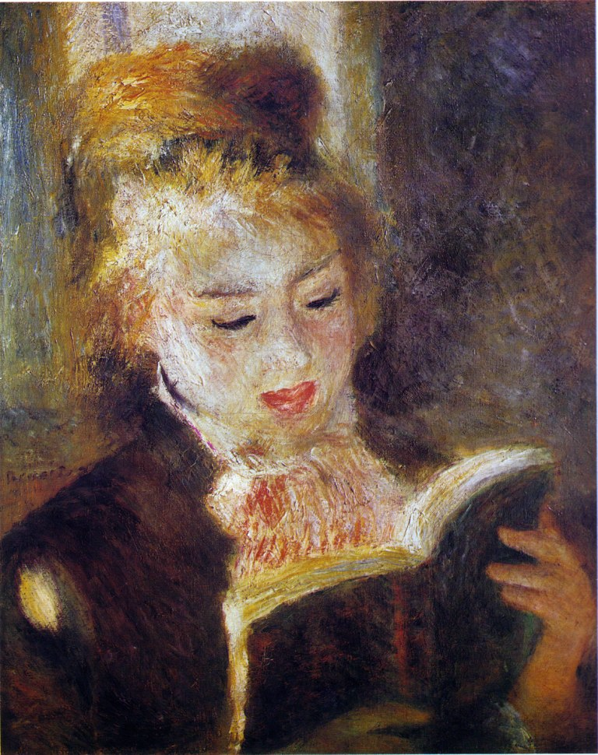
Пьер-Огюст Ренуар. Девушка, читающая книгу
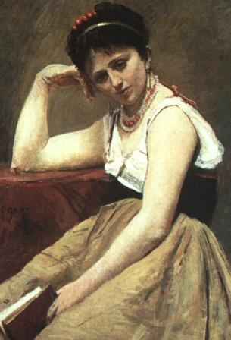
Камиль Коро. Прерванное чтение
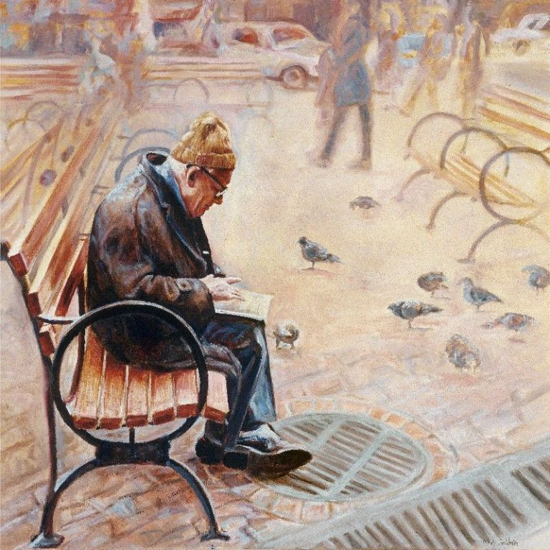
Минди Голдман. Old man reading

… и наполняет наши сны смутным ощущением некоего послания…
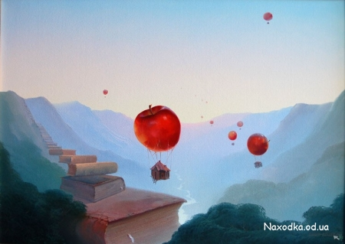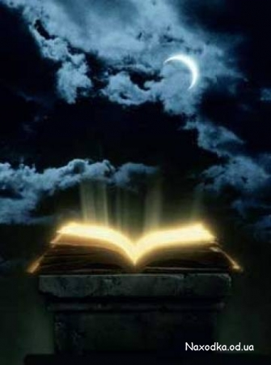
Стихотворение: http://www.clubochek.ru/vers.php?id=37281
Рисунки с сайтов Галактический Ковчег:
http://kovcheg.ucoz.ru/forum/50-1406-2
и Находка:
http://naxodka.od.ua/culture/1121-chto-oznachayut-veschie-sny-istoriya-tolkovaniya-snovideniy.html

